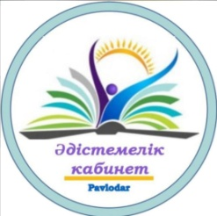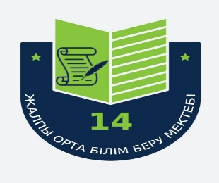

Утверждаю
Заведующий методкабинета
Г. Шиндлярская

ҚАЛАЛЫҚ
САРАПШЫЛАР КЕҢЕСІ
КЕЗДЕСУІНІҢ БАҒДАРЛАМАСЫ
ПРОГРАММА
ЗАСЕДАНИЯ ГОРОДСКОГО
ЭКСПЕРТНОГО СОВЕТА

«Повышение эффективности образовательной деятельности через внедрение полиязычия и совершенствование профессионального уровня и педагогического мастерства учителя»

«Көптілділікті енгізу және мұғалімнің кәсіби
деңгейі мен педагогикалық шеберлігін жетілдіру арқылы білім беру қызметінің тиімділігін
арттыру»

Дата проведения 21.04.2022
Время проведения 9-00. Регистрация до 8-40
Место проведения: СОШ №14
Целевая аудитория: ЗД по инновационной деятельности школ города Павлодара
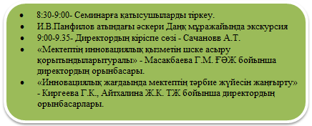
Сабақтар мен арнайы курстар

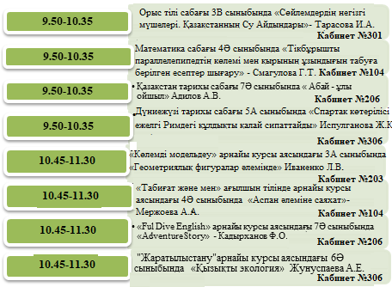

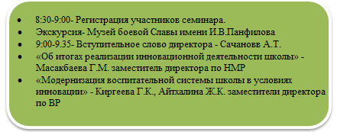
Уроки и спецкурсы

